МІНІСТЕРСТВО ОСВІТИ І НАУКИ УКРАЇНИ
НАЦІОНАЛЬНИЙ УНІВЕРСИТЕТ "ЛЬВІВСЬКА ПОЛІТЕХНІКА"

Інститут КНІТ
Кафедра ПЗ

ЗВІТ
До лабораторної роботи № 3
З дисципліни: “Кросплатформне програмування”
На тему: “Створення базової структури застосунку та основних екранів відповідно до розробленого дизайну.”

Лектор:
ст. викл. каф. ПЗ
Угриновський Б. В.

Виконав:
ст. гр. ПЗ-33
Кабачок Т. О.

Прийняв:
ст. викл. каф. ПЗ
Угриновський Б. В.

Львів – 2026
Тема роботи: Створення базової структури застосунку та основних екранів відповідно до розробленого дизайну.
Мета роботи: Оволодіти базовими навичками створення графічного інтерфейсу кросплатформного застосунку у Flutter та реалізувати частину основних екранів відповідно до попередньо розробленого дизайну.

ПОСТАНОВКА ЗАВДАННЯ
Відповідно до варіанта №9 («Менеджер позичених речей») і дизайну, розробленого в лабораторній роботі №2, необхідно:
- Створити віддалений репозиторій на GitHub, використовувати його для систематичного завантаження змін проєкту та вказати у звіті посилання на нього.
- За бажанням: коротко описати використану під час розробки LLM-модель та harness, типовий робочий процес і навести приклад одного запиту.
- Зробити частину екранів застосунку без реалізації бізнес-логіки та подати у звіт їхні скриншоти: реєстрація й авторизація з відновленням пароля через електронну пошту; керування профілем користувача із заміною пароля; головний екран із швидким доступом до основних функцій та даних.
- Не інтегрувати Firebase, REST API сторонніх сервісів і сторонні бібліотеки; у звіті навести приклад коду екрана авторизації та домашньої сторінки.
- Повторно використовувані віджети зберігати в окремому пакеті (core/widgets) і навести у звіті приклад одного чи двох віджетів.
- Відобразити у звіті скриншот структури пакетів проєкту та їхній вміст.

ОТРИМАНІ РЕЗУЛЬТАТИ

1. Віддалений репозиторій
Проєкт розміщено у відкритому репозиторії GitHub: https://github.com/luviq7/3_KPP. Робота велася за допомогою гілок і pull request-ів; актуальна версія коду знаходиться у гілці main. Репозиторій відкритий, тому додаткових прав доступу для лектора й керівника лабораторних робіт не потрібно.

2. Використання LLM-моделі
Під час розробки використовувалася LLM-модель Claude від Anthropic у складі агентного середовища Claude Code (harness), яке працює в хмарному контейнері, має доступ до файлової системи, терміналу та репозиторію GitHub і може запускати Flutter SDK для перевірки коду (flutter analyze, flutter test, збірка вебверсії).
Робочий процес був таким: спочатку моделі передавалися методичні вказівки до лабораторної роботи №3 та звіт до лабораторної роботи №2 зі специфікацією вимог і макетами екранів; на їх основі модель склала перелік вимог і план робіт; далі екрани реалізовувалися поетапно (тема й повторно використовувані віджети, екрани авторизації, головний екран, профіль, модальні вікна), після кожного етапу запускалися статичний аналіз і віджет-тести, а зміни публікувалися в репозиторій. Результат переглядався й уточнювався за зауваженнями розробника.
Приклад запиту до моделі: «На основі звіту до лабораторної роботи №2 (специфікація вимог і макети) та методичних вказівок до лабораторної роботи №3 створи на Flutter для macOS екрани застосунку “Менеджер позичених речей” без бізнес-логіки: вхід з відновленням пароля, реєстрація, головне вікно зі списком речей, профіль зі зміною пароля. Дані зроби hardcoded, без Firebase і сторонніх бібліотек, а повторно використовувані віджети винеси в core/widgets».

3. Екрани застосунку
Усі екрани реалізовано за макетами з лабораторної роботи №2 (стиль macOS за Apple Human Interface Guidelines, бічна панель, системний синій колір #007AFF, відступи кратні 8). Бізнес-логіку не реалізовано: дані беруться з hardcoded-списку, а кнопки лише виконують навігацію або показують сповіщення.

3.1. Реєстрація та авторизація
Вікно входу містить поля електронної пошти та пароля, кнопки «Увійти» й «Створити акаунт», а також блок «Відновлення пароля» з полем email і кнопкою «Надіслати посилання для скидання» (ФВ 1). Кнопка «Увійти» відразу відкриває головний екран, як у разі успішної авторизації, а після надсилання посилання для скидання показується сповіщення. Екран реєстрації має поля імені, email, пароля та підтвердження пароля.
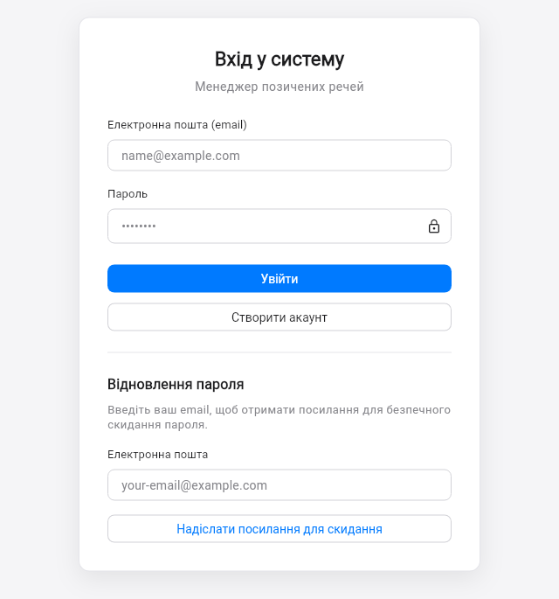
Рис. 1. Вікно входу та відновлення пароля (ФВ 1)
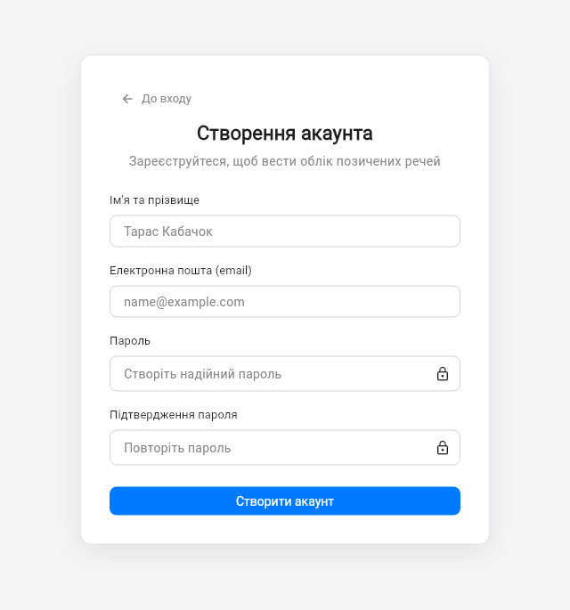
Рис. 2. Екран створення акаунта (ФВ 1)

3.2. Керування профілем користувача
Екран «Профіль та безпека» (ФВ 2) складається з бічної панелі налаштувань, картки користувача (аватар, імʼя, email, кнопка «Змінити фото») і блока «Зміна пароля» з трьома полями та кнопкою «Зберегти новий пароль». Імʼя й пошта користувача беруться з hardcoded-даних.
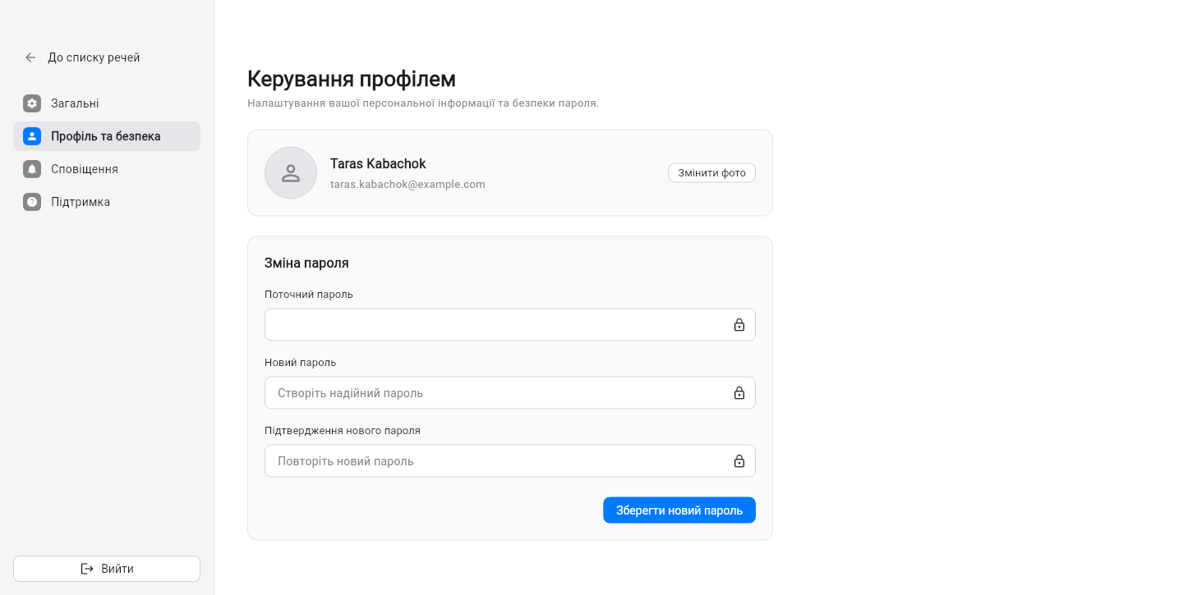
Рис. 3. Екран керування профілем і зміни пароля (ФВ 2)

3.3. Головний екран
Головне вікно (ФВ 3) має верхній тулбар із пошуком, випадним списком сортування та кнопкою «+ Додати річ»; бічну панель із категоріями «Всі речі», «Я позичив», «Мені винні», «Протерміновано» та лічильниками; список карток речей зі статус-бейджами («Активно», «Протерміновано», «Повернено») і датою повернення; внизу панелі — картку користувача, яка відкриває профіль. Пошук, фільтрація за категорією й сортування працюють над тестовим списком речей.
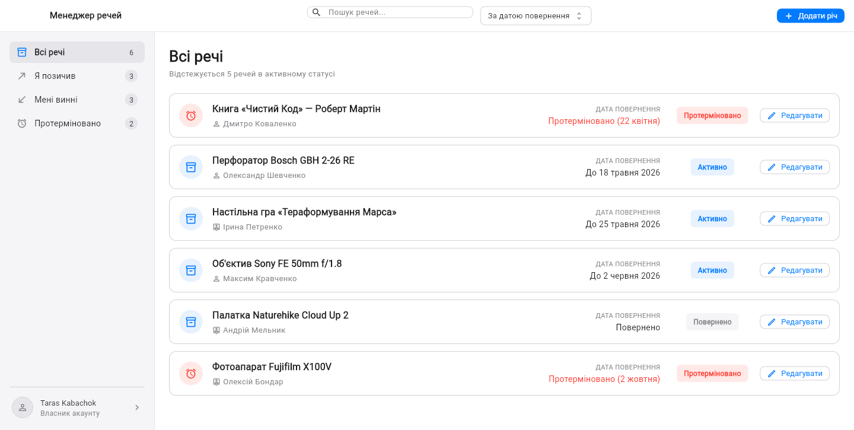
Рис. 4. Головний екран зі списком речей (ФВ 3)
Кнопка «Редагувати» відкриває модальне вікно запису про річ (ФВ 4), а кнопка «Видалити запис» — діалог підтвердження видалення (ФВ 5). Обидва вікна реалізовано лише на рівні інтерфейсу.
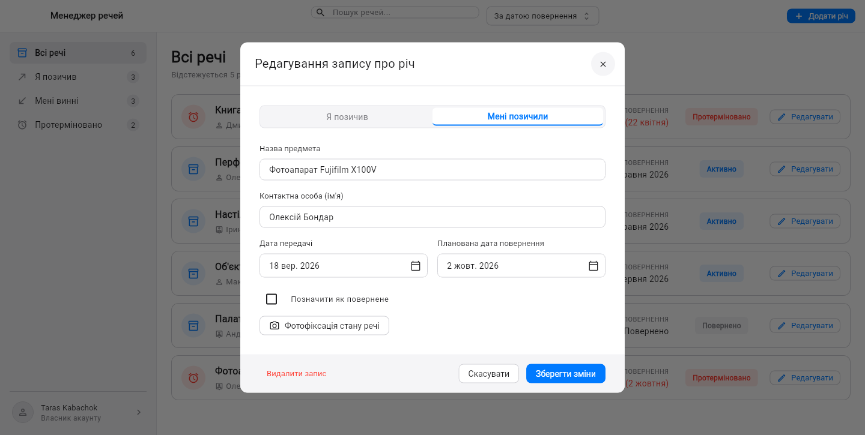
Рис. 5. Модальне вікно редагування запису про річ (ФВ 4)
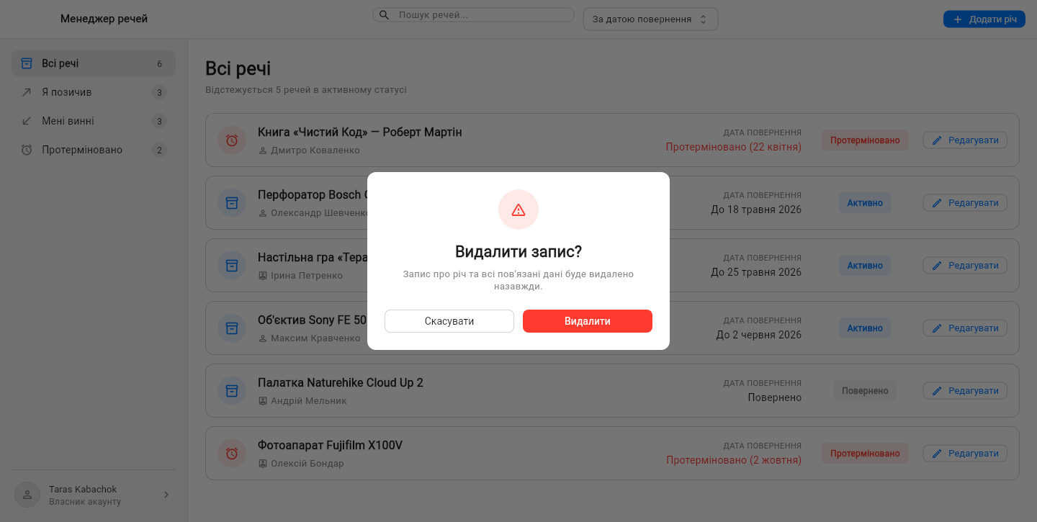
Рис. 6. Діалог підтвердження видалення запису (ФВ 5)
Кнопка «Фотофіксація стану речі» у формі відкриває окремий екран (ФВ 6) із фотографією, кнопкою видалення, зоною «Перетягніть фото сюди або оберіть файл», розміром файлу, кнопкою «Прикріпити фото» та імʼям користувача, який додав фото. Замість реального вибору файлу використано фото-приклад з assets.
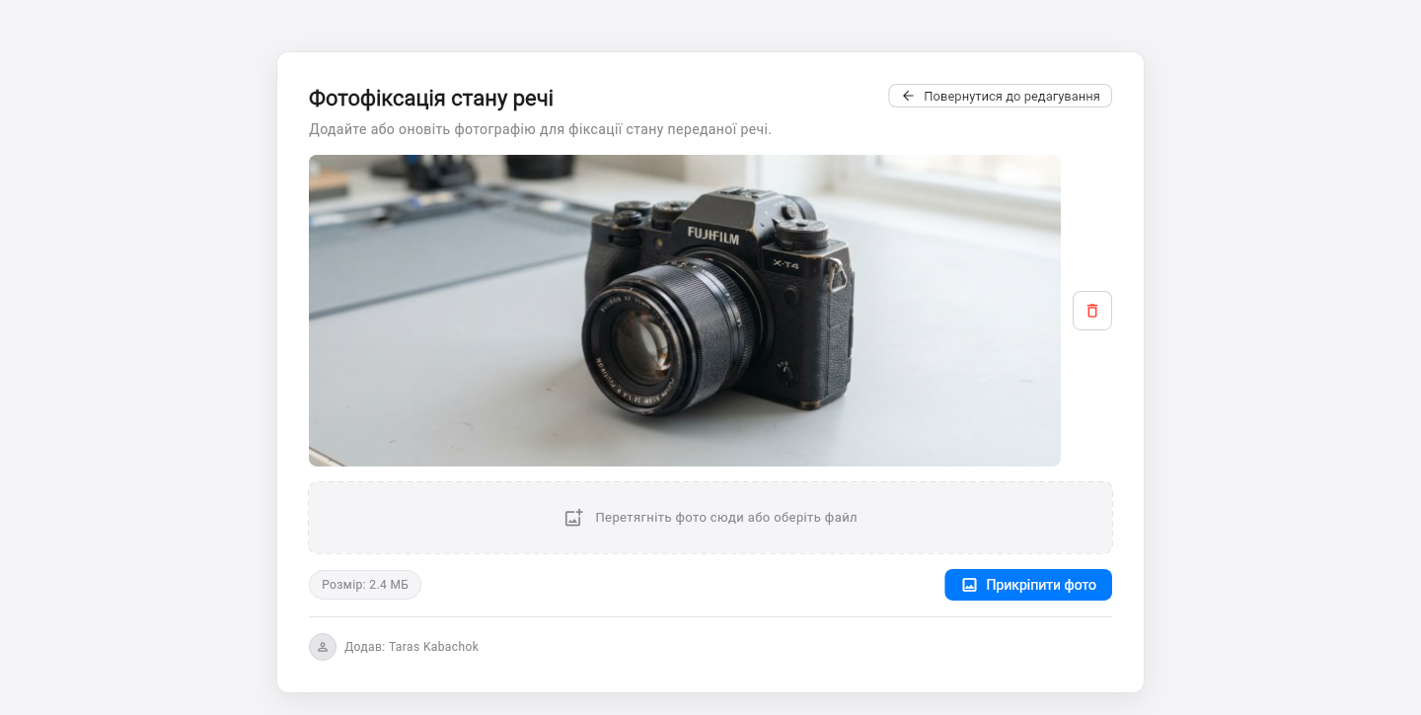
Рис. 7. Екран фотофіксації стану речі (ФВ 6)

4. Приклади коду
Інтеграцію з Firebase, REST API та сторонніми бібліотеками не виконано, застосунок використовує лише Flutter SDK. Нижче наведено код екрана авторизації та домашньої сторінки.
Листинг 1. lib/features/auth/login_screen.dart
import 'package:flutter/material.dart';

import '../../core/theme/app_colors.dart';
import '../../core/theme/app_spacing.dart';
import '../../core/widgets/app_button.dart';
import '../../core/widgets/app_text_field.dart';
import '../home/home_screen.dart';
import 'register_screen.dart';
import 'widgets/auth_card.dart';

/// Вікно входу в систему з блоком відновлення пароля (макет Рис. 1, ФВ 1).
class LoginScreen extends StatefulWidget {
const LoginScreen({super.key});

@override
State<LoginScreen> createState() => _LoginScreenState();
}

class _LoginScreenState extends State<LoginScreen> {
final _emailController = TextEditingController();
final _passwordController = TextEditingController();
final _resetEmailController = TextEditingController();

@override
void dispose() {
_emailController.dispose();
_passwordController.dispose();
_resetEmailController.dispose();
super.dispose();
}

// Без бізнес-логіки: «Увійти» відкриває головний екран, як після успішного входу.
void _onLogin() {
Navigator.of(context).pushReplacement(
MaterialPageRoute<void>(builder: (_) => const HomeScreen()),
);
}

void _onCreateAccount() {
Navigator.of(context).push(
MaterialPageRoute<void>(builder: (_) => const RegisterScreen()),
);
}

void _onSendResetLink() {
ScaffoldMessenger.of(context).showSnackBar(
const SnackBar(
content: Text('Посилання для скидання пароля надіслано на вашу пошту'),
),
);
}

@override
Widget build(BuildContext context) {
final theme = Theme.of(context);

return Scaffold(
backgroundColor: AppColors.backgroundMuted,
body: AuthCard(
children: [
Text(
'Вхід у систему',
textAlign: TextAlign.center,
style: theme.textTheme.headlineSmall,
),
const SizedBox(height: AppSpacing.xs),
Text(
'Менеджер позичених речей',
textAlign: TextAlign.center,
style: theme.textTheme.bodySmall?.copyWith(fontSize: 14),
),
const SizedBox(height: AppSpacing.large),
AppTextField(
label: 'Електронна пошта (email)',
hint: 'name@example.com',
controller: _emailController,
keyboardType: TextInputType.emailAddress,
),
const SizedBox(height: AppSpacing.medium),
AppTextField(
label: 'Пароль',
hint: '••••••••',
controller: _passwordController,
obscureText: true,
),
const SizedBox(height: AppSpacing.large),
AppButton(label: 'Увійти', expand: true, onPressed: _onLogin),
const SizedBox(height: AppSpacing.small),
AppButton.secondary(
label: 'Створити акаунт',
expand: true,
onPressed: _onCreateAccount,
),
const SizedBox(height: AppSpacing.large),
const Divider(height: 1),
const SizedBox(height: AppSpacing.large),
Text('Відновлення пароля', style: theme.textTheme.titleMedium),
const SizedBox(height: AppSpacing.xs),
Text(
'Введіть ваш email, щоб отримати посилання для безпечного '
'скидання пароля.',
style: theme.textTheme.bodySmall,
),
const SizedBox(height: AppSpacing.medium),
AppTextField(
label: 'Електронна пошта',
hint: 'your-email@example.com',
controller: _resetEmailController,
keyboardType: TextInputType.emailAddress,
),
const SizedBox(height: AppSpacing.medium),
AppButton.tinted(
label: 'Надіслати посилання для скидання',
expand: true,
onPressed: _onSendResetLink,
),
],
),
);
}
}
Листинг 2. lib/features/home/home_screen.dart
import 'package:flutter/material.dart';

import '../../core/theme/app_colors.dart';
import '../../core/theme/app_spacing.dart';
import '../../core/widgets/item_card.dart';
import '../../data/mock_data.dart';
import '../../data/models/borrowed_item.dart';
import '../items/item_form_dialog.dart';
import '../profile/profile_screen.dart';
import 'home_filter.dart';
import 'widgets/home_sidebar.dart';
import 'widgets/home_toolbar.dart';

/// Головне вікно: тулбар, бічна панель з категоріями та список речей (Рис. 3, ФВ 3).
class HomeScreen extends StatefulWidget {
const HomeScreen({super.key});

@override
State<HomeScreen> createState() => _HomeScreenState();
}

class _HomeScreenState extends State<HomeScreen> {
static final List<BorrowedItem> _items = MockData.items;

HomeFilter _filter = HomeFilter.all;
HomeSort _sort = HomeSort.returnDate;
String _query = '';

List<BorrowedItem> get _visibleItems {
final query = _query.toLowerCase();
final result = _items
.where(_filter.matches)
.where(
(item) =>
query.isEmpty ||
item.title.toLowerCase().contains(query) ||
item.contactName.toLowerCase().contains(query),
)
.toList();
result.sort(_sort.compare);
return result;
}

void _openItemForm([BorrowedItem? item]) {
showDialog<void>(
context: context,
builder: (_) => ItemFormDialog(item: item),
);
}

void _openProfile() {
Navigator.of(context).push(
MaterialPageRoute<void>(builder: (_) => const ProfileScreen()),
);
}

@override
Widget build(BuildContext context) {
final visibleItems = _visibleItems;

return Scaffold(
body: Column(
children: [
HomeToolbar(
sort: _sort,
onSearchChanged: (value) => setState(() => _query = value.trim()),
onSortChanged: (value) => setState(() => _sort = value),
onAddPressed: _openItemForm,
),
Expanded(
child: Row(
crossAxisAlignment: CrossAxisAlignment.stretch,
children: [
HomeSidebar(
selected: _filter,
counts: {
for (final filter in HomeFilter.values)
filter: _items.where(filter.matches).length,
},
user: MockData.currentUser,
onSelected: (value) => setState(() => _filter = value),
onProfileTap: _openProfile,
),
const VerticalDivider(width: 1, color: AppColors.divider),
Expanded(child: _buildContent(visibleItems)),
],
),
),
],
),
);
}

Widget _buildContent(List<BorrowedItem> visibleItems) {
final theme = Theme.of(context);
final activeCount = visibleItems
.where((item) => item.status != LoanStatus.returned)
.length;

return ListView(
padding: const EdgeInsets.all(AppSpacing.large),
children: [
Text(_filter.title, style: theme.textTheme.headlineMedium),
const SizedBox(height: AppSpacing.xxs),
Text(
'Відстежується $activeCount ${_pluralThings(activeCount)} '
'в активному статусі',
style: theme.textTheme.bodySmall,
),
const SizedBox(height: AppSpacing.large),
if (visibleItems.isEmpty)
_buildEmptyState(theme)
else
for (final item in visibleItems)
Padding(
padding: const EdgeInsets.only(bottom: AppSpacing.small),
child: ItemCard(item: item, onEdit: () => _openItemForm(item)),
),
],
);
}

Widget _buildEmptyState(ThemeData theme) {
return Padding(
padding: const EdgeInsets.only(top: AppSpacing.xxl * 2),
child: Column(
children: [
const Icon(
Icons.inventory_2_outlined,
size: 48,
color: AppColors.textSecondary,
),
const SizedBox(height: AppSpacing.small),
Text('Нічого не знайдено', style: theme.textTheme.titleMedium),
const SizedBox(height: AppSpacing.xxs),
Text(
'Змініть пошуковий запит або оберіть іншу категорію',
style: theme.textTheme.bodySmall,
),
],
),
);
}

static String _pluralThings(int count) {
final mod10 = count % 10;
final mod100 = count % 100;
if (mod10 == 1 && mod100 != 11) return 'річ';
if (mod10 >= 2 && mod10 <= 4 && (mod100 < 12 || mod100 > 14)) return 'речі';
return 'речей';
}
}

5. Повторно використовувані віджети
Віджети, що використовуються в різних місцях застосунку, винесено в пакет lib/core/widgets: AppButton (стилізовані кнопки основної, другорядної та небезпечної дії), AppTextField (поле введення з підписом), ItemCard (картка речі), StatusBadge, SegmentedTabs, SidebarTile, SectionCard, UserAvatar і DashedDropZone. Нижче наведено код двох із них.
Листинг 3. lib/core/widgets/app_text_field.dart
import 'package:flutter/material.dart';

import '../theme/app_spacing.dart';

/// Поле введення з підписом над ним, як у всіх формах макета.
class AppTextField extends StatefulWidget {
final String label;
final String? hint;
final TextEditingController? controller;
final bool obscureText;
final TextInputType? keyboardType;
final IconData? suffixIcon;
final bool readOnly;
final VoidCallback? onTap;

const AppTextField({
super.key,
required this.label,
this.hint,
this.controller,
this.obscureText = false,
this.keyboardType,
this.suffixIcon,
this.readOnly = false,
this.onTap,
});

@override
State<AppTextField> createState() => _AppTextFieldState();
}

class _AppTextFieldState extends State<AppTextField> {
late bool _obscured = widget.obscureText;

@override
Widget build(BuildContext context) {
final theme = Theme.of(context);
return Column(
crossAxisAlignment: CrossAxisAlignment.start,
mainAxisSize: MainAxisSize.min,
children: [
Text(widget.label, style: theme.textTheme.labelLarge),
const SizedBox(height: AppSpacing.xs),
TextField(
controller: widget.controller,
obscureText: _obscured,
keyboardType: widget.keyboardType,
readOnly: widget.readOnly,
onTap: widget.onTap,
style: theme.textTheme.bodyMedium,
decoration: InputDecoration(
hintText: widget.hint,
suffixIcon: _buildSuffix(),
),
),
],
);
}

Widget? _buildSuffix() {
if (widget.obscureText) {
return IconButton(
tooltip: _obscured ? 'Показати пароль' : 'Сховати пароль',
iconSize: 18,
icon: Icon(_obscured ? Icons.lock_outline : Icons.lock_open_outlined),
onPressed: () => setState(() => _obscured = !_obscured),
);
}
if (widget.suffixIcon != null) {
return Icon(widget.suffixIcon, size: 18);
}
return null;
}
}
Листинг 4. lib/core/widgets/item_card.dart
import 'package:flutter/material.dart';

import '../../data/models/borrowed_item.dart';
import '../theme/app_colors.dart';
import '../theme/app_spacing.dart';
import '../utils/date_format.dart';
import 'app_button.dart';
import 'status_badge.dart';

/// Картка запису про річ у списку на головному екрані.
class ItemCard extends StatefulWidget {
final BorrowedItem item;
final VoidCallback onEdit;

const ItemCard({super.key, required this.item, required this.onEdit});

@override
State<ItemCard> createState() => _ItemCardState();
}

class _ItemCardState extends State<ItemCard> {
bool _hovered = false;

bool get _isOverdue => widget.item.status == LoanStatus.overdue;

@override
Widget build(BuildContext context) {
final theme = Theme.of(context);
final item = widget.item;

return MouseRegion(
onEnter: (_) => setState(() => _hovered = true),
onExit: (_) => setState(() => _hovered = false),
child: AnimatedContainer(
duration: const Duration(milliseconds: 120),
padding: const EdgeInsets.symmetric(
horizontal: AppSpacing.medium,
vertical: AppSpacing.small + 2,
),
decoration: BoxDecoration(
color: _hovered ? AppColors.cardHover : Colors.white,
borderRadius: BorderRadius.circular(AppSpacing.radiusLarge),
border: Border.all(color: AppColors.border),
),
child: Row(
children: [
_buildLeadingIcon(),
const SizedBox(width: AppSpacing.medium),
Expanded(
child: Column(
crossAxisAlignment: CrossAxisAlignment.start,
children: [
Text(
item.title,
style: theme.textTheme.titleMedium,
overflow: TextOverflow.ellipsis,
),
const SizedBox(height: AppSpacing.xxs),
Row(
children: [
Icon(
item.direction == LoanDirection.lent
? Icons.person_outline
: Icons.person_pin_outlined,
size: 14,
color: AppColors.textSecondary,
),
const SizedBox(width: AppSpacing.xxs),
Text(item.contactName, style: theme.textTheme.bodySmall),
],
),
],
),
),
const SizedBox(width: AppSpacing.medium),
_buildReturnDate(theme),
const SizedBox(width: AppSpacing.large),
SizedBox(
width: 128,
child: Align(
alignment: Alignment.center,
child: StatusBadge(status: item.status),
),
),
const SizedBox(width: AppSpacing.medium),
AppButton.tinted(
label: 'Редагувати',
icon: Icons.edit_outlined,
compact: true,
onPressed: widget.onEdit,
),
],
),
),
);
}

Widget _buildLeadingIcon() {
final color = _isOverdue ? AppColors.danger : AppColors.primary;
return Container(
width: 40,
height: 40,
decoration: BoxDecoration(
shape: BoxShape.circle,
color: _isOverdue ? AppColors.dangerSoft : AppColors.primarySoft,
),
child: Icon(
_isOverdue ? Icons.alarm_outlined : Icons.inventory_2_outlined,
size: 20,
color: color,
),
);
}

Widget _buildReturnDate(ThemeData theme) {
final item = widget.item;
final text = switch (item.status) {
LoanStatus.overdue =>
'Протерміновано (${AppDateFormat.dayMonth(item.returnDueAt)})',
LoanStatus.returned => 'Повернено',
LoanStatus.active => 'До ${AppDateFormat.long(item.returnDueAt)}',
};

return Column(
crossAxisAlignment: CrossAxisAlignment.end,
children: [
Text('ДАТА ПОВЕРНЕННЯ', style: theme.textTheme.labelSmall),
const SizedBox(height: 2),
Text(
text,
style: TextStyle(
fontSize: 14,
color: _isOverdue ? AppColors.danger : AppColors.textPrimary,
),
),
],
);
}
}

6. Структура пакетів проєкту
Код розділено за призначенням: core (тема, утиліти, спільні віджети), data (моделі й тестові дані) та features (екрани, згруповані за функціями: auth, home, items, profile).
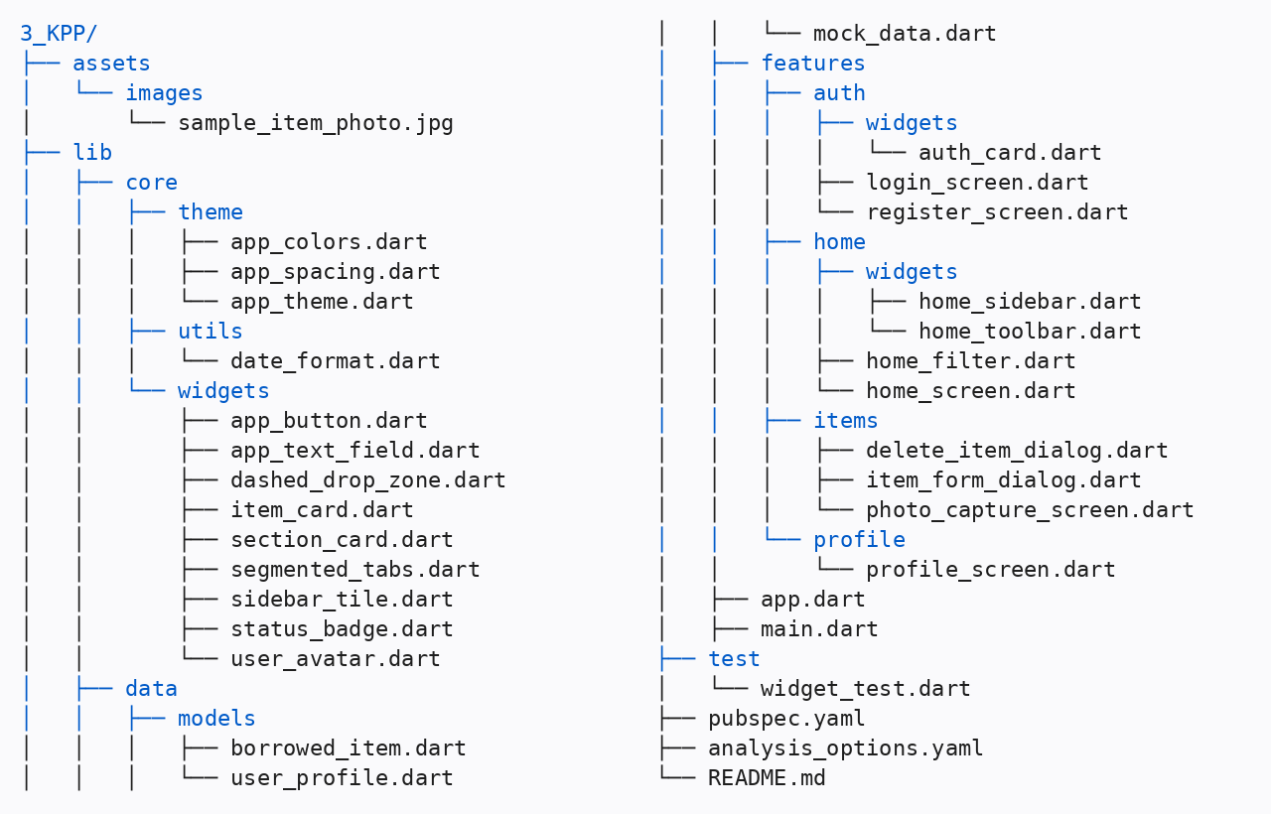
Рис. 8. Структура пакетів проєкту та їхній вміст

ВИСНОВКИ
У ході виконання лабораторної роботи №3 було створено Flutter-проєкт застосунку «Менеджер позичених речей» (варіант №9), налаштовано віддалений репозиторій на GitHub та реалізовано основні екрани відповідно до дизайну з лабораторної роботи №2: вхід із відновленням пароля, реєстрацію, головний екран зі списком речей, пошуком, фільтрацією й сортуванням, профіль зі зміною пароля, а також модальні вікна редагування та видалення запису й екран фотофіксації стану речі.
Під час роботи було засвоєно побудову інтерфейсу з віджетів: розрізнення StatelessWidget і StatefulWidget та керування станом через setState (поля паролів, перемикачі, hover-ефекти), розмітку за допомогою Row, Column, Stack і Container, навігацію через Navigator (push, pop, pushReplacement) та діалоги. Повторно використовувані елементи інтерфейсу винесено в пакет core/widgets, а колір, типографіку та відступи — в окрему тему, що спрощує підтримку єдиного стилю.
Бізнес-логіку, Firebase і сторонні бібліотеки не підключали, натомість використано hardcoded-дані, тому екрани можна переглянути й перевірити без бекенду. Статичний аналіз (flutter analyze) не виявив зауважень, а віджет-тести підтвердили основні переходи між екранами. Отримана структура проєкту стане основою для наступних лабораторних робіт, у яких до інтерфейсу буде підключено реальну логіку та хмарні сервіси.

